ΑΠΑΝΤΗΣΕΙΣ ΧΗΜΕΙΑ- ΒΙΟΧΗΜΕΙΑ ΤΕΧΝΟΛΟΓΙΚΗΣ ΚΑΤΕΥΘΥΝΣΗΣ ΜΑΙΟΥ 2006

ΘΕΜΑ 1^{ο}
1.1 α 1.2 α 1.3 α. Σ, β. Σ, γ.Λ
1.4 Α. , Β. , Γ. , Δ.
1.5 Α.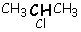, Β. 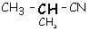, Γ. 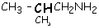

ΘΕΜΑ 2^{ο}
α.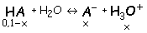 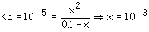 και
β. Έχουμε: _{0.1mol} ΗΑ και _{0.1mol} ΚΟΗ
Γίνεται η αντίδραση ΗΑ+ΚΟΗ_{-->}ΚΑ+Η₂Ο
Τελικά έχουμε _{0.1mol} ΚΑ με συγκέντρωση 0,1Μ
ΚΑ _{-->} Κ⁺ + Α⁻
διιστ: 0,1Μ 0,1Μ 0,1Μ
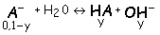 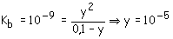 pH=9
γ. και
ιοντ. 0,1Μ 0,1Μ 0,1Μ 0,1-ω ω ω
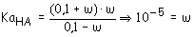 άρα α=10⁻⁵/0,1=10⁻⁴
[Η₃Ο⁺]=0,1+10⁻⁵ =0.1M pH=1

